**Контактная информация Управления Роспотребнадзора по Ивановской области**

 Контактная информация

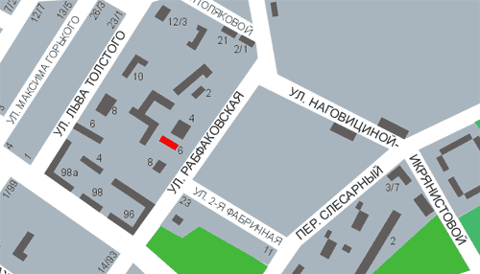

Название: Управление Федеральной службы по надзору в сфере защиты прав потребителей и благополучия человека по Ивановской области

Сокращенное название: Управление Роспотребнадзора по Ивановской области

Почтовый адрес:  
153021, г. Иваново, Рабфаковская, д.6,  
Телефон (4932) 30-30-13,   
  
ОКПО 75902192, ОГРН 1053701042449  
ИНН: 3702068140  КПП: 370201001

[Электронная почта](http://37.rospotrebnadzor.ru/document/114/)

Часы работы Управления:

Понедельник - четверг с 9.00 до 18.00 часов  
Пятница - с 9.00 до 16.45 часов  
Обеденный перерыв с 12.00 до 12.45 часов

<https://37.rospotrebnadzor.ru/document/2886/>